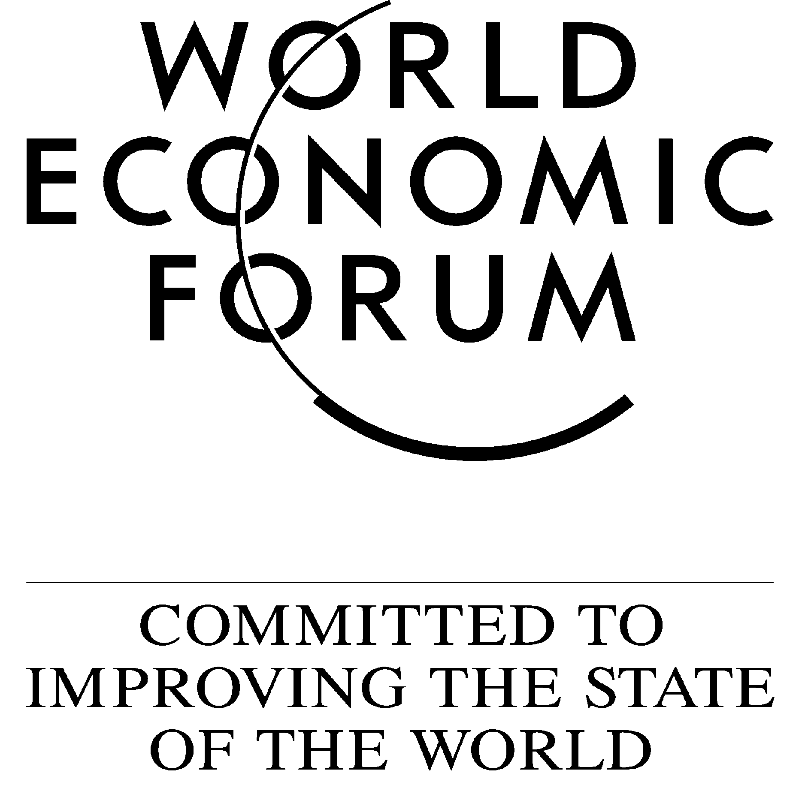

Rapport Global Risks 2017 : résumé

Depuis plus de dix ans, le Global Risks Report analyse l’évolution des risques mondiaux ainsi que leurs liens. Le rapport met également en évidence des tendances qui persistantes sur le long terme, telles que les inégalités et une polarisation sociale et politique, et qui n’ont de cesse de s’accentuer. Ces tendances sont susceptibles d’aggraver les risques liés par exemple à la faiblesse de la reprise économique ou à la rapidité de l’évolution technologique. Ces tendances se sont retrouvées au centre de l’attention au cours de l’année 2016 avec une amplification du mécontentement à l’égard de la politique de façon évidente dans divers pays du monde. Si les signes de perturbation les plus visibles viennent sans doute des pays occidentaux – la décision du Royaume-Uni de quitter l’Union européenne et la victoire de Donald Trump aux élections présidentielles américaines – le rejet grandissant du statu quo national et international se ressent partout à travers le monde.

Paysage des risques globaux
L’un des éléments clés du Global Risks Report est l’Enquête sur la perception des risques mondiaux qui rassemble la perspective de répondants issus de divers groupes d’âge, pays et secteurs : le monde de l’entreprise, le corps universitaire, la société civile et le secteur public.

Les résultats de cette année identifient cinq défis clés auxquels le monde fait face actuellement. Les deux premiers sont économiques et coïncident avec l’accroissement des disparités de revenus et de richesses; les sondés de l’Enquête considèrent cette tendance comme celle qui va déterminer de façon la plus importante les changements mondiaux au cours des 10 prochaines années. Ceci indique un besoin de raviver la croissance économique. Cependant, le populisme contestataire ambiant qui s’installe de plus en plus signifie peut-être que nous avons passé l’étape où seule la croissance économique permettrait de remédier aux fractures sociales: il faut également mettre à l’ordre du jour la réforme du capitalisme.

Avec les surprises électorales de 2016 et la montée de partis, autrefois marginaux, qui mettent l’accent sur la souveraineté nationale et les valeurs traditionnelles à travers l’Europe et au-delà, les tendances sociales de polarisation accrue et d’intensification du sentiment nationaliste se classent dans le top 5. D’où le nouveau défi lié à l’importance de l’identité et de la communauté. Certains changements d’attitude dans des domaines tels que la protection de l’environnement, la coopération internationale, le genre, l’origine ethnique ou le multiculturalisme, , ont pu fait ressentir à de nombreux électeurs – particulièrement chez les plus âgés et les moins instruits – un délaissement par leur propre pays. Les fractures culturelles qui en résultent mettent à l’épreuve la cohésion sociale et politique et sont susceptibles d’amplifier de nombreux autres risques si rien n’est fait pour les résoudre.

Bien que la politique anti-establishment tende à pointer du doigt la mondialisation comme étant la cause de la dégradation des perspectives d’emploi au niveau national, certains éléments semblent indiquer que la gestion de l’évolution technologique constitue un défi bien plus important pour le marché du travail. Par le passé, l’innovation a créé de nouveaux types d’emploi en même temps que d’autres disparaissaient.
Aujourd’hui, il semble que ce processus soit en plein ralentissement. Par conséquent, ce n’est pas un hasard si les défis liés à la cohésion sociale et à la légitimité des décideurs politiques coïncident avec une phase d’évolution technologique extrêmement perturbatrice.

Le cinquième principal défi est la protection et le renforcement du système de coopération internationale. Nombreux sont les exemples d’États qui cherchent à se retirer de divers mécanismes de coopération internationale. Une modification durable du système mondial qui se tournerait davantage vers l’intérieur que vers l’extérieur serait une évolution extrêmement perturbatrice. Dans de nombreux domaines – dont, et non des moindres, la crise actuelle en Syrie et les flux migratoires qu’elle a engendrées – l’importance de la coopération internationale est plus évidente que jamais pour adresser les interconnexions qui définissent le paysage de risques.

Le domaine de l’environnement, qui se démarque cette année encore dans l’Enquête, compte lui aussi des défis qui requièrent une coopération internationale. Au cours des dix dernières années, un groupe de risques liés à l’environnement – particulièrement les phénomènes météorologiques extrêmes et l’échec de l’atténuation du changement climatique et de l’adaptation à ce changement ainsi que la crise de l’eau – est ressorti comme un point systématiquement central de l’ensemble des risques mis en évidence par l’Enquête. De plus, ils ont des liens étroits avec beaucoup d’autres risques tels que les conflits et les migrations. Cette année, les inquiétudes environnementales se distinguent plus que jamais, les cinq risques de cette catégorie ayant été évalués comme « au-dessus de la moyenne », tant du point de vue de l’impact que de la probabilité.

Défis sociaux et politiques
Après les chocs électoraux de l’année écoulée, nombreux sont ceux qui se demandent si la crise liée à la politique traditionnelle dans les démocraties occidentales ne représente pas aussi une crise plus profonde liée à la démocratie elle-même. Les trois premiers risques passés à la loupe (« Risks in Focus ») dans la Partie 2 du rapport analysent les raisons qui laissent à penser que c’est le cas : les conséquences de l’évolution rapide de l’économie et de la technologie, l’accentuation de la polarisation sociale et culturelle, et l’émergence de débats politiques « post-vérité ». Ces défis posés au processus politique mettent en lumière plusieurs questions politiques, telles que : comment faire pour que la croissance économique soit plus équitable ? Comment concilier nationalisme identitaire croissant et sociétés hétérogènes ?

Le deuxième risque à la loupe est également en lien avec le fonctionnement de la société et de la politique : ce point examine comment les organisations de la société civile et les activistes individuels vivent les mesures de répression de l’espace public mises en place par le gouvernement En effet, ces mesures sont plus en plus nombreuses et vont de restrictions du financement étranger à la surveillance des activités numériques et même à la violence physique. Bien que le but officiel de ces mesures soit toujours la protection contre des menaces sécuritaires, leurs effets ont été ressentis dans le monde universitaire, philanthropique et humanitaire et pourraient miner la stabilité sociale, politique et économique.

Un autre problème sous-jacent dû à la montée du mécontentement de la population envers le statu quo politique et économique est le point de rupture qui touche les systèmes de protection sociale. Le troisième risque à la loupe analyse la manière dont le sous-financement des systèmes étatiques coïncide avec le déclin des régimes de protection sociale, auxquels participent les employeurs. Ceci se produit au moment où l’évolution technologique implique que les emplois stables à long terme font place au travail indépendant de la « gig economy » (économie des petits boulots). Ce chapitre mentionne quelques innovations qui seront nécessaires pour combler les manques qui naissent dans nos systèmes de protection sociale. Ces manques s’aggravent à mesure que les individus endossent de plus grandes responsabilités relatives aux coûts liés aux risques économiques et sociaux tels que le chômage, l’exclusion, la maladie, le handicap et la vieillesse.

Gérer la Quatrième révolution industrielle

La dernière partie de ce rapport examine la relation entre les risques mondiaux et les technologies qui émergent avec la Quatrième révolution industrielle. Nous faisons face à un défi de gouvernance pressant si nous voulons créer des règles, des normes, des standards, des incitations, des institutions et d’autres mécanismes nécessaires à définir l’évolution et la diffusion de ces technologies. Comment gérer des technologies qui se développent rapidement ? La question est complexe. Réglementer trop lourdement ou trop vite risque d’entraver le progrès mais un manque de mesures peut aggraver les risques et faire naître une incertitude inutile parmi les investisseurs et innovateurs potentiels.

Actuellement, la gestion de ces technologies émergentes est inégale : certains réglementent lourdement, d’autres le font à peine car ces technologies ne relèvent des attributions d’aucun organe régulateur existant. Selon les sondés de l’Enquête, les deux technologies émergentes qui nécessitent le plus urgemment une réglementation sont : les biotechnologies – qui tendent à être fortement réglementées, mais avec lenteur – et l’intelligence artificielle (IA) et la robotique, un domaine qui n’est que très peu réglementé. Un autre chapitre se concentre sur les risques liés à l’IA et examine les risques qui surviendraient potentiellement si une plus grande prise de décision incombait aux programmes d’IA et non plus aux êtres humains. Ce chapitre analyse également le débat sur la manière de se préparer, s’il y a lieu, à l’évolution possible des machines dont l’intelligence générale serait plus grande que celle des êtres humains.

Le rapport se conclut sur une évaluation des risques liés à la manière dont la technologie est en train de redéfinir l’infrastructure physique : l’interdépendance entre les différents réseaux d’infrastructures élargit la portée des défaillances systémiques – qu’elles soient dues à des cyberattaques, des erreurs logicielles, des catastrophes naturelles ou autres. Ceci engendre un effet de cascade sur les différents réseaux et affectent la société de façons inattendues.

